«Единая Россия» запустит проекты по адресному информированию людей о нацпроектах

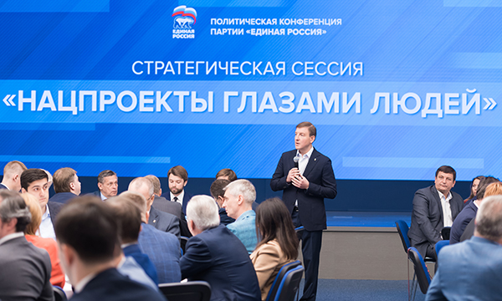
«Единая Россия» запустит проекты по адресному информированию людей о нацпроектах. Для этого будут созданы специальные тематические сообщества в социальных сетях, организованы приемы и консультации в общественных приемных, встречи с депутатами. Об этом сообщил секретарь Генерального совета «Единой России» Андрей Турчак по итогам совместной стратегической сессии Партии и Правительства, прошедшей в преддверии Политической конференции партии «Единая Россия», которая состоится 5 июля в Москве.
«По данным ВЦИОМ, лишь 2% населения нашей страны хорошо понимают конкретику нацпроектов. Сегодня впервые на нашей партийной площадке мы собрали представителей федеральных министерств, руководителей региональных отделений для того, чтобы обсудить главный вопрос – вопрос информирования. Людей интересует то, что происходит на расстоянии вытянутой руки: когда, где и какие детские сады, школы, фельдшерско-акушерские пункты будут построены», – уверен Турчак.
С целью информирования жителей «Единая Россия» создаст в социальных сетях сообщества, посвященные реализации нацпроектов, а также использует весь партийный инструментарий – тематические встречи с депутатами, приемы и консультации в общественных приемных Партии. Сообщества будут наполняться адресно. «Информация будет учитывать регионы и интересы пользователя. Например, молодым родителям будет предложена группа «Нацпроекты глазами родителей», в которой собрана информация из всех нацпроектов, которые их касаются», – добавил он.
Напомним, в своей авторской статье «Единая Россия» – курс на перемены» Председатель Партии, Председатель Правительства Дмитрий Медведев назвал национальные проекты абсолютным приоритетом в работе «Единой России». По его словам, надо максимально подробно информировать людей о том, как идет работа по нацпроектам в их регионе, наладить систему обратной связи и научиться работать со всеми, кто готов участвовать в реализации нацпроектов, в том числе и с некоммерческими организациями.

